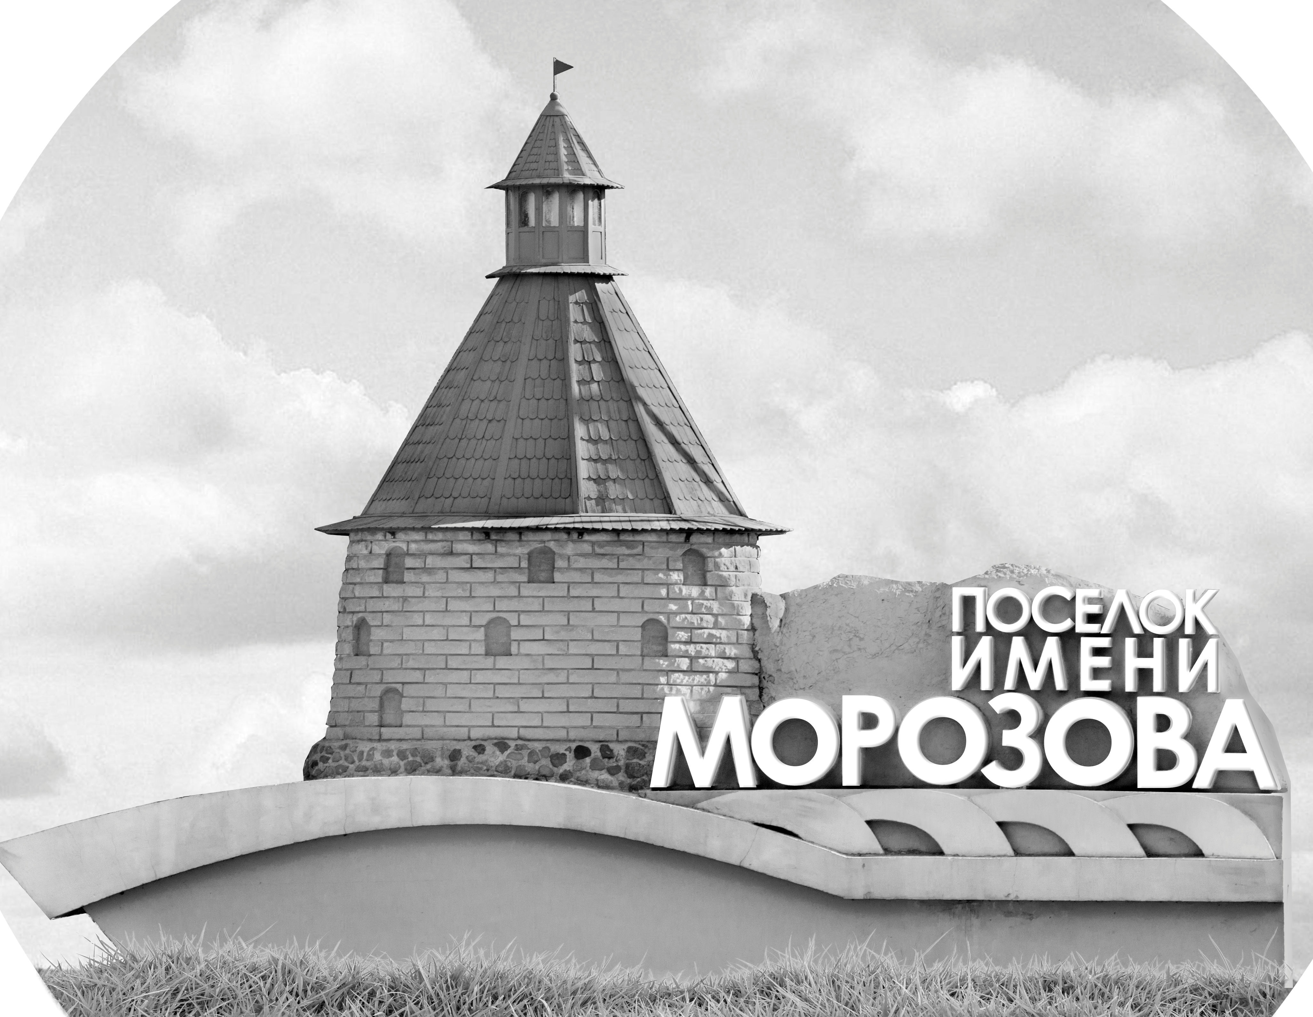 | ОФИЦИАЛЬНЫЙ ПРОТОКОЛ МАТЧА | Год рождения/Дивизион
 |  | 2006
1
Соревнование | Кубок Ладоги |  |  | Дата | 24.4.2022 | Игра № | 13
Место проведения | Ленинградская область | Арена | Хорс | Время | 10-00 | Зрители

«A» «СКА-Варяги» Ленинградская область |  |  |  |  |  | Взятие ворот |  |  |  |  |  |  | Удаления
№ | Фамилия Имя |  | (К/А) | Поз. | Игр. | # | Время |  | Г | А 1 | А 2 | ИС | Время |  | № | Мин | Нарушение | Начало |  | Оконч.
90 | Ророха Матвей |  |  | В | Да | 1 | 20 | 10 | 87 | 44 |  | -1 | 2 | 49 | 62 | 2 | ГРУБ | 2 | 49 | 4 | 49
 |  |  |  |  |  | 2 | 21 | 18 | 97 | 18 | 92 |  | 14 | 32 | 92 | 2 | ТЛ-КЛ | 14 | 32 | 16 | 32
3 | Морозов Ярослав |  |  | З | Нет |  |  |  |  |  |  |  | 18 | 59 | 13 | 2 | ВБ-ШБ | 18 | 59 | 20 | 59
9 | Янцев Савелий |  |  | Н | Да |  |  |  |  |  |  |  | 32 | 44 | 13 | 2 | ЗД-КЛ | 32 | 44 | 32 | 49
13 | Линейцев Дмитрий |  |  | З | Да |  |  |  |  |  |  |  | 40 | 26 | 87 | 2 | БЛОК | 40 | 26 | 42 | 26
15 | Протасов Семён |  |  | З | Да
16 | Иголкин Глеб |  |  | Н | Нет
17 | Турбин Дмитрий |  |  | Н | Да
18 | Никулаев Даниил |  |  | З | Да
19 | Кравцов Никита |  |  | Н | Нет
25 | Кудрявцев Глеб |  |  | З | Да
44 | Долгов Тимофей |  |  | Н | Да
47 | Гостев Антон |  |  | З | Нет
62 | Недомерко Александр * |  | А | З | Да
68 | Каграманов Руслан |  |  | З | Да
79 | Захаренков Иван |  |  | Н | Нет
82 | Кройтор Кирилл |  |  | Н | Да
87 | Ларионов Артём |  | А | Н | Да
88 | Мешалкин Денис |  |  | Н | Да
92 | Игнатов Никита |  |  | Н | Да
97 | Долгоруков Денис |  | К | Н | Да
99 | Захаров Андрей |  |  | З | Да
Главный тренер |  | Ращенко Вячеслав |  |  |  | Тренер |  | Шашерин Александр |  |  |  |  |  |  |  |  | подпись | ‌

«Б» «Северная звезда» Москва |  |  |  |  |  | Взятие ворот |  |  |  |  |  |  | Удаления
№ | Фамилия Имя |  | (К/А) | Поз. | Игр. | # | Время |  | Г | А 1 | А 2 | ИС | Время |  | № | Мин | Нарушение |  | Начало |  | Оконч.
40 | Ефимов Леонид |  |  | В | Нет | 1 | 9 | 13 | 29 | 18 | 10 |  | 2 | 49 | 46 | 2 | ГРУБ |  | 2 | 49 | 4 | 49
72 | Логвин Егор |  |  | В | Да | 2 | 22 | 50 | 10 | 29 | 46 |  | 3 | 53 | 31 | 2 | ЗД-КЛ |  | 3 | 53 | 5 | 53
7 | Шаршапин Виктор |  |  | З | Да | 3 | 32 | 49 | 29 | 46 | 26 | +1 | 25 | 08 | 44 | 2 | ТЛ-КЛ |  | 25 | 08 | 27 | 08
10 | Горячев Алексей * |  |  | Н | Да |  |  |  |  |  |  |  | 37 | 32 | 44 | 2 | БЛОК |  | 37 | 32 | 39 | 32
18 | Степанников Ярослав |  |  | Н | Да |  |  |  |  |  |  |  | 44 | 10 | 89 | 2 | ПОДН |  | 44 | 10 | 45 | 00
19 | Разаренов Иван |  |  | З | Да
25 | Мясин Илья |  |  | Н | Да
26 | Луговкин Тимофей |  | А | З | Да
28 | Коломойцев Михаил |  |  | Н | Да
29 | Кольцов Константин |  | А | Н | Да
31 | Серебряков Артём |  |  | З | Да
42 | Авдошин Степан |  |  | Н | Да
44 | Колесников Кирилл |  |  | З | Да
46 | Тамбовцев Константин |  | К | Н | Да
77 | Чженьбо Ван |  |  | Н | Да
89 | Филоненко Арсений |  |  | Н | Да
97 | Иванов Егор |  |  | Н | Да
Главный тренер |  | Смирнов Кирилл |  |  |  | Тренер |  | Еськов Алексей |  |  |  |  |  |  |  |  | подпись | ‌

Послематчевые броски |  |  |  |  | Игра вратарей |  |  |  | По периодам |  | 1 | 2 | 3 | ОТ | ПБ | Общ. | Время игры
«А» | «Б» | Вр «А» | Вр «Б» | Счет | Время |  | «А» | «Б» | Взятие ворот | «А» | 0 | 2 | 0 |  |  | 2 | Начало | 10 | 07
 |  |  |  |  | 0 | 00 | 90 | 72 |  | «Б» | 1 | 1 | 1 |  |  | 3 | Окончание | 11 | 22
 |  |  |  |  | 43 | 38 |  | 72 | Штрафное время | «А» | 4 | 2 | 4 |  |  | 10 | Тайм-аут «А» | 43 | 38
 |  |  |  |  | 45 | 00 |  | 72 |  | «Б» | 4 | 2 | 4 |  |  | 10 | Тайм-аут «Б» | 44 | 10
 |  |  |  |  |  |  |  |  | Броски по воротам | «А»
 |  |  |  |  |  |  |  |  |  | «Б» |  |  |  |  |  |  | ‌
 |  |  |  |  |  |  |  |  | Судьи при оштрафованных игроках | ‌ |  |  |  | Судья времени игры
 |  |  |  |  |  |  |  |  |  | ‌ |  |  |  | Секретарь
 |  |  |  |  |  |  |  |  | ‌Информатор | ‌ |  |  |  | подпись  ‌

Главный судья |  | Лучшие игроки матча | «СКА-Варяги» | Недомерко Александр № 62
Главный судья |  |  | «Северная звезда» | Горячев Алексей № 10
подписи |  | Инспектор | ‌ | Замечания на обороте | Да | Нет

